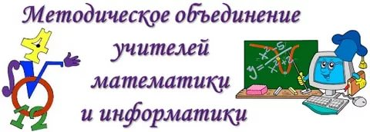
План работы
на 2016-2017 учебный год
СОСТАВ МО УЧИТЕЛЕЙ МАТЕМАТИКИ И ИНФОРМАТИКИ:

1.Байрамова Умайганат Абумовна-руководитель ШМО
Учитель математики и информатики.
2.Абдулмеджидова Раисат Абдулмеджидовна - учитель матем. 3кл.
3. Абутаева Зарема Магомеднабиевна- учитель математики 4кл.
4. Лабазанова Патимат Муратхановна- учитель математики 1-2кл.
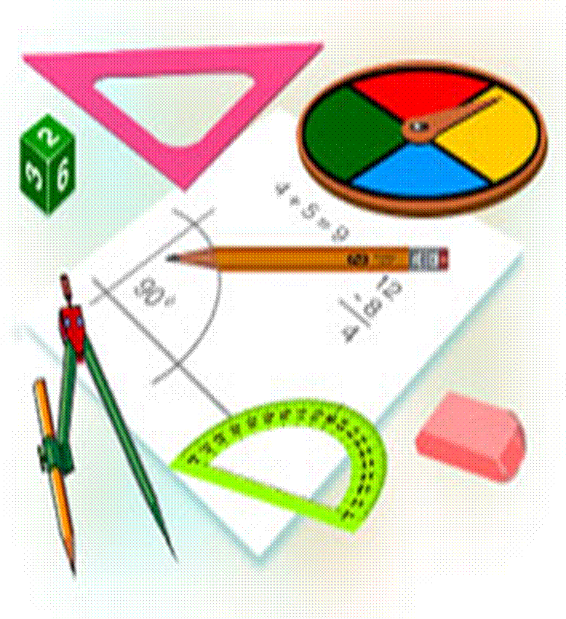
Тема работы МО: «Совершенствование форм и методов проведения современного урока»

Задачи МО:

1.Внедрение новых технологий обучения, подготовка к переходу на ФГОС .
2.Продолжение работы по внедрению в Интернет-технологий по подготовке учителей к урокам
3.Продолжение внедрения в учебном процессе системы информационного обеспечения уроков.
4.Обеспечение высокого методического уровня проведения уроков.
5.Совершенствование внеклассной работы по предмету.
6.Подготовка к проведению экзамена в новой форме в 9 классе.
7.Совершенствовать формы дифференцированного обучения учащихся.
8.Обеспечить высокий уровень знаний у учащихся с высокими учебными возможностями.
9.Углубление знаний учителей по вопросам педагогики, теории предмета, психологии.

Основные направления работы МО:
1.Повышение методического мастерства учителей.
2.Организация учебной деятельности, направленной на повышение уровня качества знаний учащихся.
3.Совершенствование методов и средств обучения в связи с новой формой итоговой аттестации.

ОРГАНИЗАЦИОННЫЕ ВОПРОСЫ:
vИзучение индивидуально-личностных качеств учащихся.
vПедагогические технологии личностно-ориентированного обучения.
vОбсуждение материалов тематического планирования.
vИзучение нормативных документов.
vПодготовка и проведение предметных олимпиад.

СОВЕРШЕНСТВОВАНИЕ РАБОТЫ УЧИТЕЛЯ:
vПостоянно накапливать и систематизировать дидактический материал.
vПрактиковать обмен опытом с коллегами.
vПринимать участие в мероприятиях различных уровней.
vСовершенствование методов и форм проведения современного урока (соответсвие урок новым требованиям)

Осуществление качества преподавания
- Анализ государственной аттестации по итогам 2012-2013 уч. года; анализ стартовых контрольных работ
- Контроль за обучением математике в 5, 9 классах
1) Мониторинг знаний обучающихся в течение года
2) Работа со слабоуспевающими обучающимися в течение года
- Выполнение образовательных программ.

Контрольно-инспекционная деятельность (по графику)
- Стартовые контрольные работы в 5-9 классах (математика)
- Текущие тематические контрольные работы (математика, алгебра, геометрия)
- Контрольная работа по линии УО
- Промежуточная аттестация обучающихся 5-8,9 классов

Инновационная деятельность педагогов
1) Публикация материалов в Интернете
2) Изучение и применение пед. технологий на уроках математики
3) Участие в конкурсах для преподавателей
4) Работа по изучению проблем, мониторинг знаний обучающихся

Индивидуальные консультации педагогов
1) Написание рабочих программ
2) Самоанализ открытых уроков
3) Прохождение курсовой подготовки

Подготовка к экзаменам
Утверждение форм промежуточной аттестации
1) Организация повторения на уроках
2) Организация родительского всеобуча
3) Подготовка материалов к экзаменам
4) Сдача экзаменационных материалов

Подготовка к ОГЭ
- Знакомство обучающихся с правилами сдачи ОГЭ по предметам, с материалами ОГЭ и оцениванием экзаменационных работ
- Работа с тестами на уроках и факультативах

Внеклассная работа с обучающимися
1) Работа дополнительных занятий и элективных курсов по выбору в течение всего года
2) Участие в конкурсах различного уровня
3) Участие в олимпиадном движении
4) Участие в исследовательских конференциях.

Участие в конкурсах, олимпиадах
- Проведение школьного тура олимпиад среди учащихся 5-7 классов
- Проведение школьного тура олимпиад среди учащихся 8-9 классов
- Участие в районном туре олимпиад
- Участие в конкурсах для преподавателей
- Участие в районной конференции исследовательских работ

План работы
№ | Рассматриваемые вопросы
 | 1 четверть
 | Планирование работы на текущий учебный год. Утверждение программ и КТП.
 | Анализ сдачи ГИА.
 | Преемственность в обучении между начальной и основной школами.
 | Открытый урок математики в 5-ом классе.
 | Изучение нормативных документов «Об экзаменах».
 | Участие в работе школьного научного общества.
 | Индивидуальная работа с учащимися по выбору тем исследовательских работ.
9.. | Участие в работе районного МО учителей математики.
 | Изучение нормативных документов по вопросам образования.
 | Паспортизация кабинетов.
 | 2 четверть
 | Подведение итогов обучения в 1 четверти. Работа с учащимися разного уровня подготовки.
 | Открытый урок в 6-ом классе.
 | Обзор новинок методической литературы.
 | Участие в школьном смотре кабинетов.
 | 3 четверть
 | Подведение итогов обучения 2 четверти.
 | Повышение квалификации: отчёты по самообразованию.
 | Контрольная работа «Квадратные уравнения» 8 класс (итоги + анализ).
 | Практикум по оформлению и проверке экзаменационных работ.
 | Конференция исследовательских работ.
 | Открытый урок 9 класс
 | 4 четверть
 | Подведение итогов обучения 3 четверти.
 | Проведение и анализ итоговых контрольных работ.
Проведение пробных экзаменов по математике:
- 9 класс, в форме ГИА;
.
 | Проведение итоговой аттестации выпускников.
 | Подведение итогов обучения 4 четверти и за учебный год.
 | Отчеты учителей МО о проделанной работе, творческие отчёты по самообразованию.
 | Рассмотрение вопросов аттестации и повышения квалификации учителей.
 | Разработка проекта плана работы МО на 2016 – 2017 учебный год.


Задачи педагогической деятельности учителя школы по введению ФГОС

Научить получать знания, то есть учить учиться; научить трудиться – работать и зарабатывать, то есть учение для труда; научить жить, это учение – для бытия; научить жить вместе с другими людьми, часто не похожими на тебя, – это учение для совместной жизни – вот основные приоритеты современного образования во всём мире.
Приоритетной целью современного российского образования также становится не репродуктивная передача знаний, умений и навыков от учителя к ученику, а полноценное формирование и развитие способностей ученика самостоятельно очерчивать учебную проблему, формулировать алгоритм ее решения, контролировать процесс и оценивать полученный результат. Перед образовательной системой страны стоит непростая задача: формирование и развитие мобильной самореализующейся личности, способной к обучению на протяжении всей жизни. И это в свою очередь корректирует задачи и условия образовательного процесса, в основу которого положены идеи развития личности школьника.
Обновление образования, естественно, предполагает определенные изменения в деятельности участников образовательного процесса. И в первую очередь, в деятельности учителя. Возникает закономерный вопрос: с чего начать? Как спланировать свой «маршрут», чтобы получить нужный результат? Понятно, что, прежде чем на практике включиться в инновационный процесс, необходимо приобрести определённый багаж теоретических знаний.
Самоподготовку к деятельности в рамках нового стандарта можно условно разделить на три этапа: знакомство с Федеральным государственным стандартом, овладение умением планировать уроки, направленные на получение метапредметных и личностных результатов, овладение умением конструировать уроки с использованием современных образовательных технологий.
Анализ текста документа Федерального государственного образовательного стандарта позволяет увидеть принципиальные изменения в разделе «Результаты образовательной деятельности». Он включает не только предметные, но и метапредметные и личностные результаты.
Предметные результаты образовательной деятельности выражаются в получении опыта приобретения, преобразования и применения предметных знаний.
Под метапредметными результатами понимаются универсальные учебные действия, которые становятся основой умения учиться.
Под личностными результатами понимается сформировавшаяся в образовательном процессе система ценностных отношений обучающихся – к себе, другим участникам образовательного процесса, самому образовательному процессу и его результатам.
Новые требования к результатам образовательной деятельности диктуют новые требования к уроку как основной форме организации учебного процесса. Основными методическими принципами современного урока являются:
- субъективация (ученик становится равноправным участником образовательного процесса);
- метапредметность (формируются универсальные учебные действия);
- деятельностный подход (учащиеся самостоятельно добывают знания в ходе поисковой и исследовательской деятельности);
- рефлексивность (учащиеся становятся в ситуацию, когда необходимо проанализировать свою деятельность на уроке);
- импровизационность (учитель должен быть готов к изменениям и коррекции «хода урока» в процессе его проведения).
Урок должен включать следующие шесть основных этапов:
- мобилизация (предполагает включение учащихся в активную интеллектуальную деятельность);
- целеполагание (учащиеся самостоятельно формулируют цели урока по схеме «вспомнить → узнать → научиться»);
- осознание недостаточности имеющихся знаний (учитель способствует возникновению на уроке проблемной ситуации, в ходе анализа которой учащиеся понимают, что имеющихся знаний для ее решения недостаточно);
- коммуникация (поиск новых знаний в паре, в группе);
- взаимопроверка, взаимоконтроль;
- рефлексия (осознание учеником и воспроизведение в речи того, что нового он узнал и чему научился на уроке).

1. Актуальные требования к профессиональным компетенциям педагогических работников в условиях реализации ФГОС общего образования
Реализация федеральных государственных образовательных стандартов общего образования предполагает создание и поддержание в образовательном учреждении развивающей образовательной среды, адекватной задачам достижения личностного, социального, познавательного (интеллектуального), коммуникативного, эстетического, физического, трудового развития обучающихся. Созданные в образовательном учреждении условия должны:
• соответствовать требованиям Стандарта;
• обеспечивать достижение планируемых результатов освоения основной образовательной программы образовательного учреждения и полноценную реализацию предусмотренных в ней образовательных программ;
• учитывать особенности образовательного учреждения, его организационную структуру, запросы участников образовательного процесса в основном общем образовании;
• предоставлять возможность взаимодействия с социальными партнёрами, использования ресурсов социума.
Неотъемлемым и важнейшим компонентом системы условий реализации основной образовательной программы является укомплектованность образовательного учреждения педагогическими кадрами, имеющими необходимую квалификацию для решения задач, определённых основной образовательной программой и способными к инновационной профессиональной деятельности. Педагоги, работающие с обучающимися, должны обладать комплексом профессиональных компетенций, соответствующих современным требованиям к их деятельности.
Компетенция в данном случае рассматриваются формирующаяся в процессе профессиональной подготовки и практической деятельности система ценностей, знаний, умений и способностей, позволяющих педагогу адекватно решать функциональные задачи, составляющие сущность его профессиональной деятельности. Компетентность же выступает как качественная характеристика реализации педагогом сформированных у него компетенций.

Некоторые инновационные формы методической работы.

Что такое инновация? Даются различные определения.
В целом под инновационным процессом понимается комплексная деятельность по созданию, освоению, использованию и распространению новшеств. Инновация – это конечный результат внедрения новшества с целью изменения объекта управления и получения позитивного эффекта.

Инновационная методическая работа - часть профессионально-управленческой, педагогической деятельности, отличительными особенностями которой являются: обеспечение работы образовательного учреждения в режиме развития.
Цель: повышения профессионального мастерства педагогов
Задачи:
- Повысить качество и уровень образовательных услуг;
- Повысить уровень конкурентно-способности педагогов на рынке образовательных услуг;
- Создать методическое и научно-методическое, дидактическое обеспечение образовательного процесса;
Необходимо создать следующие условия для организации инновационной работы в ОУ
- Установить взаимосвязь между теорией и практикой в методической работе, усилить практическую направленность, нацеленность на оказание реальной помощи педагогам и воспитателям.
- Обеспечить педагогов информацией об инновационных фактах и явлениях, проведении опытно-экспериментальной деятельности .
- В методической работе учитывать индивидуальные особенности каждого педагога.
- Активизировать творчество и инициативу каждого педагога через стимулирование за инновационные формы работы.
- Выделить достаточно времени в образовательном процессе на методическую и инновационную деятельность

Инновационные формы методической работы разделила на 2 группы:
Теоретические и практические, которые подразделяются на коллективные и индивидуальные
К теоретическим, коллективным формам работы относятся:
- Семинары по обсуждению значимых педагогических явлений, докладов, технологий, методик и т.д.
- Практические семинары с представлением опыта работы по освоению методик, технологий.
- Педагогические советы, как форма поиска, изучения и обсуждения интересных подходов и решений
- Педагогический всеобуч для опытных педагогов по обучению опытно-экспериментальной деятельности .
- Минутки искусства
.
К теоретическим, индивидуальным формам работы относятся:
- Собеседование по определению задачи и выбору форм работы.
- Подготовка доклада, конспекта проекта, работы по актуальной проблеме педагогического эксперимента
- Индивидуальные беседы-убеждения.
- Индивидуальные рекомендации по изучению литературы.
- Хочется более подробно остановиться на некоторых теоретических коллективных формах работы.

Планирование работы методического объединения учителей математики и информатики

Месяц | План проведения заседаний ШМО
сентябрь | Заседание №1. Содержание и основные направления деятельности МО на 2016-2017 уч. г.  - Утверждение плана работы ШМО на 2016 – 2017 уч.г.  - Рассмотрение рабочих программ преподавания математики, физики и информатики, программ спецкурсов, элективных курсов в 2016-2017 уч.г.  - Методическое сообщение «Современный урок математики в свете требований ФГОС»
октябрь | Заседание №2. Подготовка учащихся к итоговой аттестации  - Анализ результатов диагностической работы №1 в 9 кл.  - Составление графика проведения консультаций по ликвидации пробелов по математике, физике и информатике слабоуспевающих учащихся.  - Методическое сообщение «Активные методы обучения как эффективное средство реализации ФГОС»
ноябрь | Заседание №3. Методическое сопровождение подготовки к ОГЭ  - Методическое сопровождение подготовки к ОГЭ Методическая база по математике, физике и информатике.  - Анализ деятельности учителей математики по преодолению неуспеваемости.  - Составление плана проведения методической недели математики, физики и информатики. Утверждение плана проведения открытых уроков (внедрение новых технологий обучения).  - Анализ реализации плана работы с одаренными детьми. Подготовка к школьному туру научно-исследовательских работ по математике, физике и информатике.
декабрь | Заседание №4. Требования к современному уроку в условиях внедрения ФГОС ООО.  - Анализ проведенных открытых уроков.  - Осуществление мониторинга результативности преподавания математики в I полугодии в 5-8, классах. Утверждение КИМ по математике для проведения контрольных работ.  - Подведение итогов муниципального этапа олимпиад по математике, физике и программированию.  - Подготовка к муниципальному туру научно-исследовательских работ по математике, физике и информатике.
январь | Заседание №5. Современные образовательные технологии в учебно-воспитательном процессе в условиях введения ФГОС ООО.  - Анализ результатов контрольных работ в 5-8 классах.  - Анализ результатов контрольных работ в формате ОГЭ – 9, класс  - Формирование информационных компетенций учащихся с помощью современных информационных технологий.  - Повышение квалификации: отчёты по самообразованию.
февраль | Заседание №6. Подготовка к итоговой аттестации учащихся. Трудные вопросы ОГЭ по математике»  - Подготовка к итоговой аттестации учащихся. Разбор и решение сложных заданий ОГЭ по математике.
март | Заседание №7. Технология работы с интерактивным оборудованием  - Отчет по темам самообразования.  - Анализ работы со слабоуспевающими учащимися по индивидуально-образовательным маршрутам.
апрель-май | Заседание №8. Анализ работы МО и планирование на 2017-2018 уч.г.  - Анализ мониторинга результативности преподавания математики во II полугодии в 6 - 8 классах.  - Утверждение КИМ по математике для проведения контрольных работ.  - Утверждение экзаменационных материалов для промежуточной аттестации.  - Предварительное планирование работы МО на 2017-2018 учебный год

Тематика заседаний методического объединения учителей математического
Заседание №1 (сентябрь)
Тема: «Организация и планирование работы МО учителей математического цикла на новый учебный год».
Вопросы для обсуждения:
- Анализ работы МО учителей математического цикла за 2016-2017 учебный год.
- Анализ итоговой аттестации выпускников 9 классов за прошедший учебный год.
- Изучение инструктивно- методических писем Министерства образования РФ к новому учебному году.
- Изучение нормативных документов.
- Обсуждение и утверждение плана работы МО на новый учебный год.
- Обзор новинок методической литературы.
- Выбор и утверждение темы самообразования, тем открытых уроков, тем сообщений.
- Повышение квалификации учителей математики, физики и информатики в 2016-2017учебном году (курсовая подготовка, самообразование, аттестация).
- Состояние кабинетов на начало учебного года, план работы кабинета.
- Утверждение программного материала, перечня учебников и учебной литературы.
- Организация работы по подготовке и проведению школьной олимпиады.
- Утверждение вводных контрольных работ по математике в 5 и 10 классах.
- Планирование контроля по математике и физике совместно с администрацией школы.

Методическое сообщение «Современный урок математики в свете требований ФГОС»

Заседание №2 (ноябрь)
Тема: «Повышение эффективности современного урока через применение современных образовательных технологий».
Вопросы для обсуждения:
Взаимопосещение уроков математики и физики.
Обсуждение взаимопосещенных уроков.
Современный урок математики в средних и старших классах.
Подготовка к проведению предметной физико-математической недели. Утверждение плана проведения.
Проведение школьной олимпиады по математике и физике.
Методическое сообщение «Современный урок в соответствии с требованиями ФГОС»
1. Совершенствование традиционных форм обучения и использование новых методик и технологий, повышающих эффективность учебно-воспитательного процесса в условиях перехода на ФГОС.
2. Примерная структура разного типа урока по ФГОС.
3. Технологическая карта урока по ФГОС
4. Анализ урока в соответствии с требованиями ФГОС

Заседание №3 (февраль)
Тема: «Использование ИКТ как средство повышения качества знаний учащихся, развития их творческих способностей».
Вопросы для обсуждения:
- Эффективность использования ИКТ в образовании.
- Как применять ИКТ на уроке? С чего начинать? Типичные ошибки.
- Использование ИКТ на разных этапах урока.
- Ликвидация пробелов в знаниях учащихся на уроках математики и физики.
- Подготовка и участие в международном математическом конкурсе «Кенгуру».

- Обсуждение результатов школьных и районных предметных олимпиад по математике и физике.
- Совместная работа с начальной школой по адаптации учащихся 4-ых классов к переходу в среднее звено.
- Методическое сообщение «Моделирование урочной деятельности в условиях реализации ФГОС ООО»

Заседание №4 (апрель)
Тема: «Работа по подготовке к итоговой аттестации по математике и физике
Вопросы для обсуждения:
- .
- Методика проведения уроков повторения. Организация сопутствующего повторения в течение всего учебного года
- Анализ взаимопосещенных уроков.
- Пути повышения эффективности работы учителя по подготовке выпускников школы к государственной аттестации.
- Практикум по вопросу заполнения бланков экзаменационных работ.
- Подготовка к декаде математики.

Заседание №5 (май)
Тема: «Подведение итогов и анализ деятельности МО учителей математического цикла за 2016-2017 учебный год».
Вопросы для обсуждения:
- Анализ выполнения учебных программ по математике, физике, информатике.
- Уровень обученности учащихся по математике, физике, информатике в 2015-2016 учебном году.
- Работа учителей математического цикла по повышению качества образования.
- Отчет учителей по темам самообразования.
- Методическая копилка учителя.
- Анализ проверочных работ учащихся выпускных классов начальной школы.
- Итоги участия в мероприятиях различных уровней педагогов и учащихся.
- Обзор методической литературы.

